МІНІСТЕРСТВО ОСВІТИ І НАУКИ УКРАЇНИ

Український державний університет імені Михайла Драгоманова

Факультет математики, інформатики та фізики

Кафедра інформаційних технологій та програмування

**Звіт**

з лабораторної роботи №7

«Модуль Turtle»

з дисципліни «Програмування»

Виконав:

студент ІІІ курсу групи 31І

Гук Я.С.

Перевірила:

викладач Устименко О.Б.

Оцінка___________

Дата _____________

Київ - 2024

**Зміст**

Мета роботи 3

1 Постановка задачі 4

2 Основна частина 5

2.1 Опис вхідних та вихідних даних 5

2.1 Блок-схема 6

Висновки 7

**Мета роботи**

Мета лабораторної роботи – скласти програми мовою Python з використанням модуля Turtle, як завдання з програмування для учнів 7 класу.

**Постановка задачі**

Варіант №11

Намалювати різнокольоровий шестикутник.

**Основна частина**

**2.1 Опис вхідних та вихідних даних**

Вхідні дані:

* Імпорт модулю Turtle на початку написання програми
* Імпорт модулю random на початку, для створення різнокольорових променів
* Основні методи модулю використані в коді:
* speed(10) – швидкість вказівника
* pensize(10) – розмір вказівника
* color(r,g,b) – колір вказівника
* forward(150) – малювання прямої лінії на відстань 150
* right(160) – поворот праворуч на 160 градусів

Вихідні дані: Малюнок різнокольорового шестикутника.

Результат роботи програми:

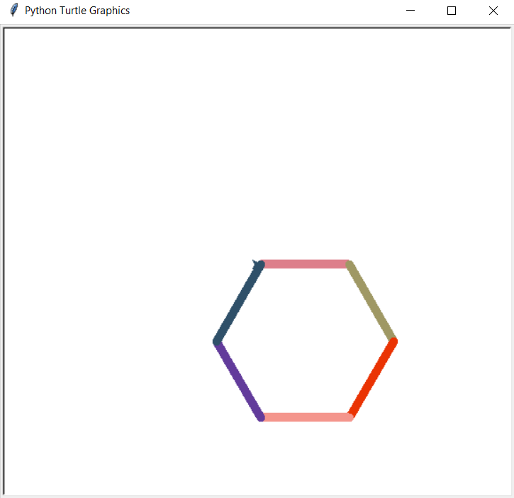

**2.2 Блок-схема**

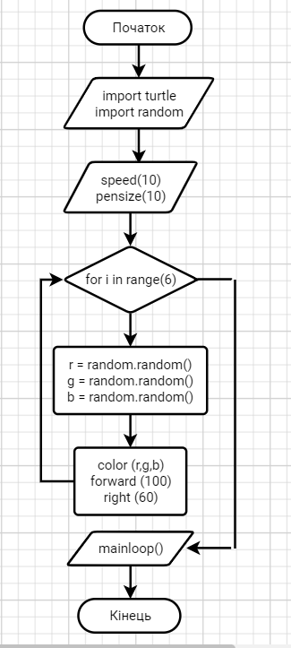

**Висновки**

Під час виконання лабораторної було створено завдання для засвоєння модуля Turtle та Random. Розв’язання завдання було розроблено за допомогою циклу.

**Додатки**

from turtle import *

import random

speed(10)

pensize(10)

for i in range(6):

r = random.random()

g = random.random()

b = random.random()

color(r,g,b)

forward(100)

right(60)

mainloop()